金湖县行政效能投诉中心文件

金效发〔2014〕4号

关于规范全县机关单位“四牌”建设的
通 知

各镇党委、人民政府，县委各部委、县各委办局、县直各单位：
为进一步加强软环境和效能建设，规范机关服务行为，方便群众办事，提升公务人员形象。经研究，决定对全县机关单位“四牌”建设进行规范。现将有关事项通知如下：
一、“四牌”内容
“四牌”具体包括胸牌、桌牌、办事指南牌、去向指示牌，用来表明机关单位工作人员的身份、岗位职责、办公场所分布及去向等信息。
1.胸牌：是佩戴人员的身份证明，主要包括单位名称、照片、姓名、职务、编号等内容。是中共党员的，在左上角附党徽标志。正反面内容一致。
2.桌牌：正面包括单位名称、照片、姓名、职务、职责、编号等内容。是中共党员的，在左上角附党徽标志。反面分上下两排印制“优服务、助发展！我在岗、您放心！”。
3.办事指南牌：准确标示楼层分布、科室分布及对应的主要职责(概述)等情况。
4.去向指示牌：根据单位实际，设置“在岗”、“开会”、“下乡”、“请假”、“公出”及手机号码等内容。
二、实施范围
全县所有党政机关(含垂直管理部门)、群团组织及其下属单位，涵盖正式在编人员和临时人员。
三、具体要求
1.统一“四牌”规格，长宽比例原则上为1:0.618。
2.统一规范使用，工作期间必须佩戴胸牌，桌牌置于办公桌醒目位置，办事指南牌和去向指示牌悬挂(张贴)或摆放在本单位办公场所门厅的醒目位置，方便群众查看。
3、各单位要高度重视“四牌”的统一规范，抓紧设计制作，于3月底前配置到位。
今后，各单位要根据人员变动情况及时更新“四牌”，不得出现缺失残损、内容陈旧、佩戴随意、指示不明等形同虚设问题。县效能中心(软建办)将采取明查暗访等形式，对各单位“四牌”建设、使用情况进行检查，对发现的问题及时公开通报。

附件：“四牌”参考式样

中共金湖县委县级机关工委
金湖县行政效能投诉中心
2014年3月11日

金湖县行政效能投诉中心 2014年3月11日印发
附件：
“四牌”参考式样

一、胸牌 二、桌牌
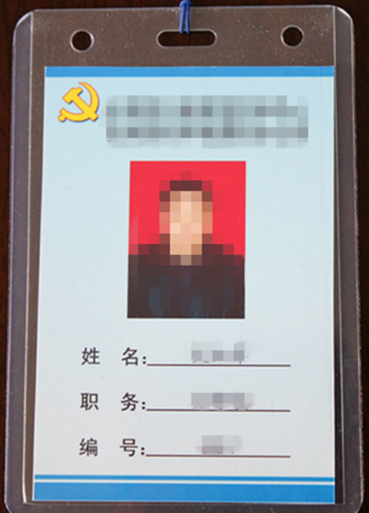
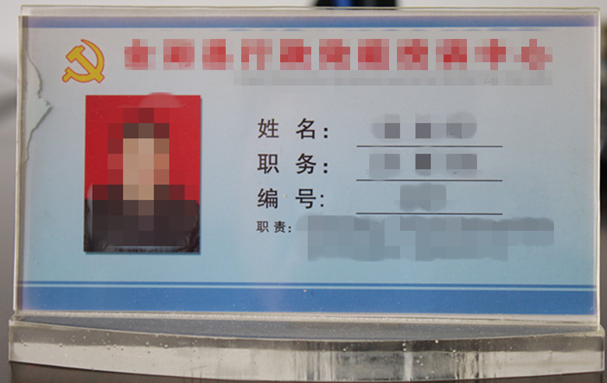

三、办事指南牌
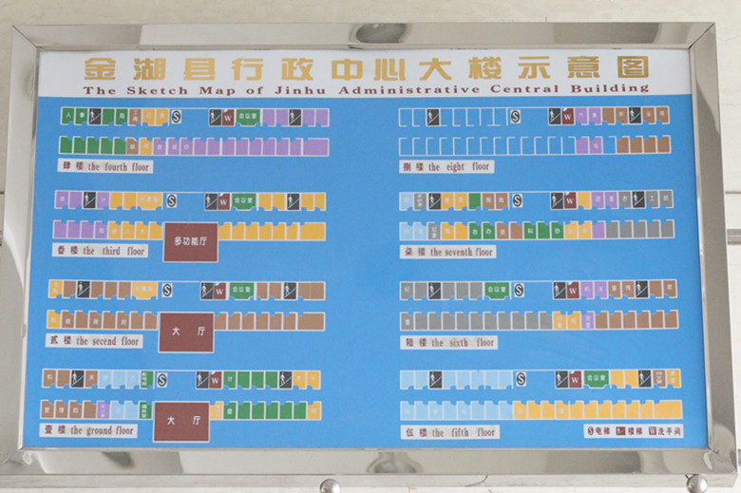

四、去向指示牌
